**Візуалізація даних за допомогою бібліотеки Matplotlib**

*Matplotlib* - це одна з найстаріших бібліотек для візуалізації даних в Python. Її створив Джон Хантер, щоб спробувати повторити можливості побудови графіки MatLab в Python.

Це 2D та 3D графічна бібліотека для генерування наукових графіків.

Деякі з основних плюсів Matplotlib:

- прості методи для побудови базових графіків;

- підтримка можливості модифікації графіків;

- можливість контроль кожного окремого елемента на графіку.

Повна документація по користування бібліотекою та галерея з варіантами графіки доступна за посиланням:

<https://matplotlib.org/>

Установка

Для установки Matplotlib можна використовувати pip і conda:

conda install matplotlib

pip install matplotlib

Імпортування

Для імпортування бібліотеки використовується команда:



Для перегляду результату роботи Matplotlib всередині Jupyter Notebook одноразово додайте команду одразу після імпортування бібліотеки:



Ця команда призначена лише для Jupyter Notebook. якщо ви використовуєте інший редактор, використовуєте: plt.show () наприкінці всіх команд побудови графіку, щоб графік з'явився в іншому вікні.

Основи побудови графіків

1. Створіть вектор розміром 11 зі значеннями від 0 до 5. Розрахуйте на його основі вектор y (y = x^2).

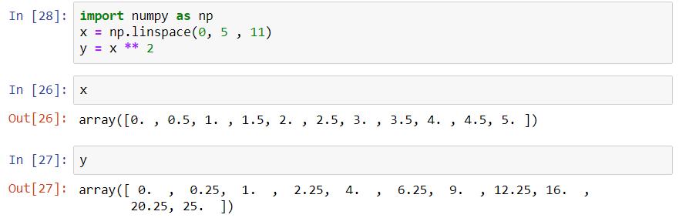

2. Побудова графіків.

Matplotlib підтримує два методи побудови графіків:

- *функціональний метод*, який полягає у простій побудові графіків та їх елементарному перетворенні.

- *об’єктно-орієнтований метод*, який полягає у створенні графіків як об’єктів та подальшому виклику методів та атрибутів цього об’єкта.

2.1. *Функціональний метод.* Для побудови базового графіку, що відображає залежність х від у використовуйте наступну команду:

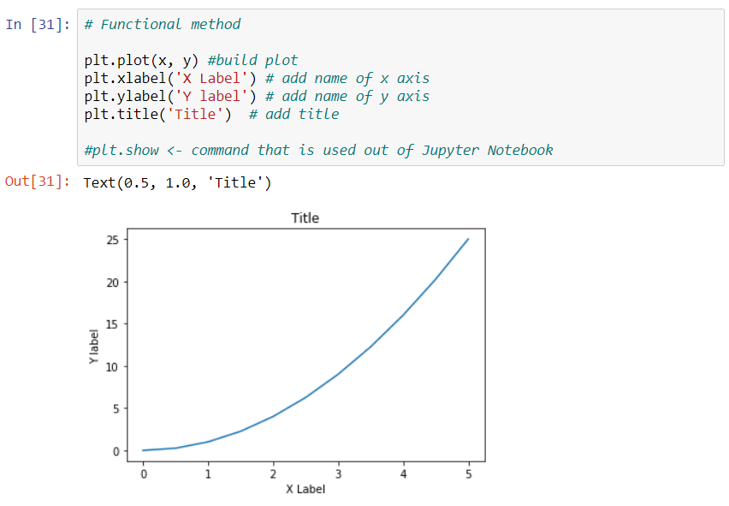

Для побудови декількох графіків поруч, використовуйте команду subplot:

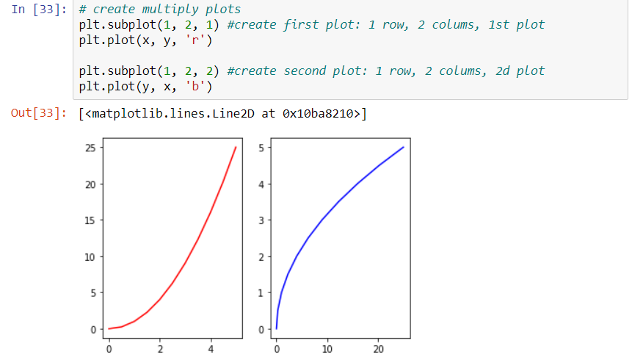

2.2. *Об’єктно-орієнтований метод.* Етапи створення графіку:

- ініціалізуйте створення графіку як об’єкта;

- додайте до нього поле, для відображення графіка. В дужках задайте параметри графіку. Параметри задаються у відсотковому значенні від 0 до 1 в наступному порядку:

1 – відстань від 0 по осі х

2 – відстань від 0 по осі у

3 – ширина поля, для відображення графіку

4 – висота поля, для відображення графіку

При умові створення лише одного графіку на полі, параметри відповідають (0, 0, 1, 1)

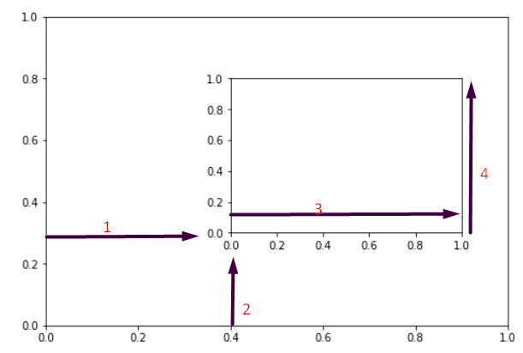

- додайте до поля графік та всі необхідні елементи.

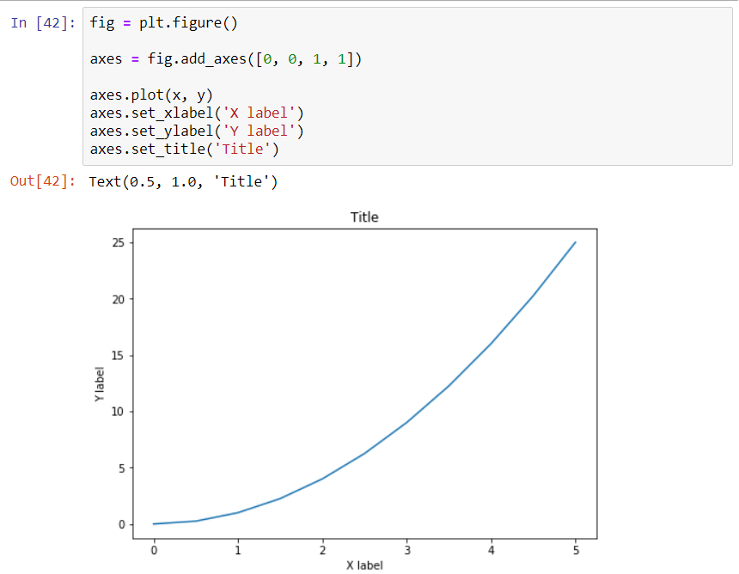

Для одночасної побудови декількох графіків додайте їх до об’єкта з вказанням області відображення:

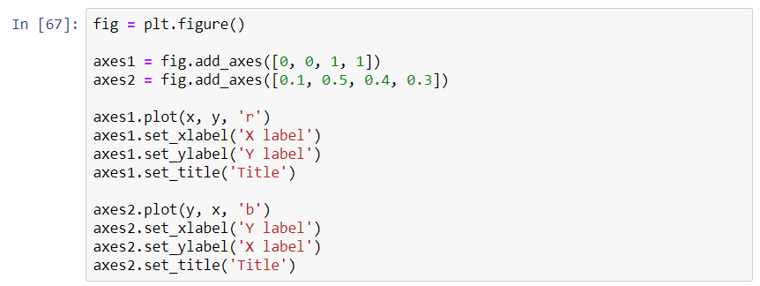

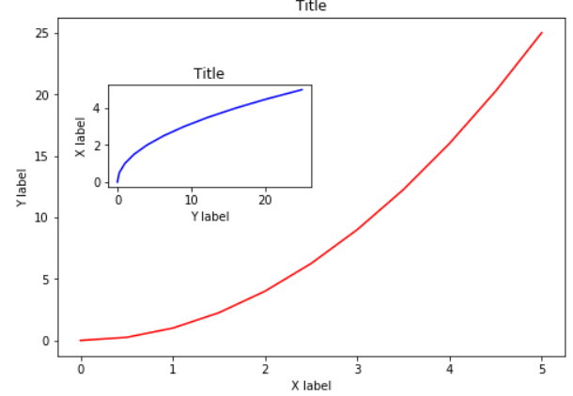

Для використання функції subplots при створенні графіка як об’єкта, його ініціалізація має бути виконана наступним чином:

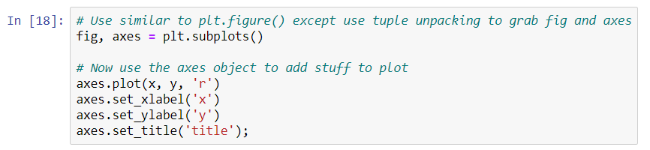

Ви можете вказати кількість рядків і стовпців під час створення об’єкта subplots ():

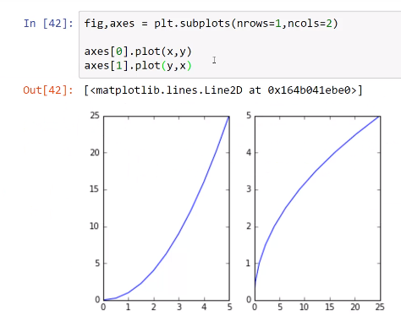

У випадку часткового накладання графіків, наприклад:

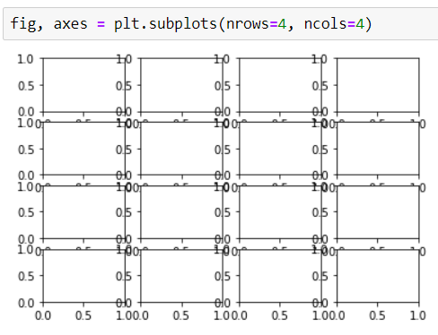

використовуйте команду



Для додавання легенди до графіку використовують команду .legend() за умови попереднього задання міток до окремих елементів графіка. Можливості модифікації легенди дивіться за посиланням:

<https://matplotlib.org/api/_as_gen/matplotlib.pyplot.legend.html#matplotlib.pyplot.legend>

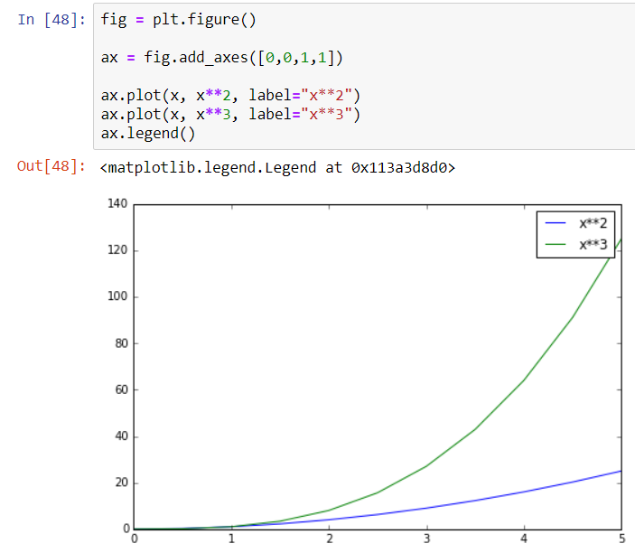

Matplotlib підтримує змінення розміру графіку та DPI.



При створенні графіку можна задати наступні характеристики:

* колір графіку

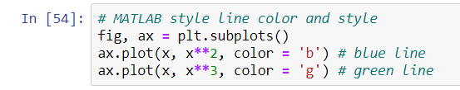

* тип та ширину лінії

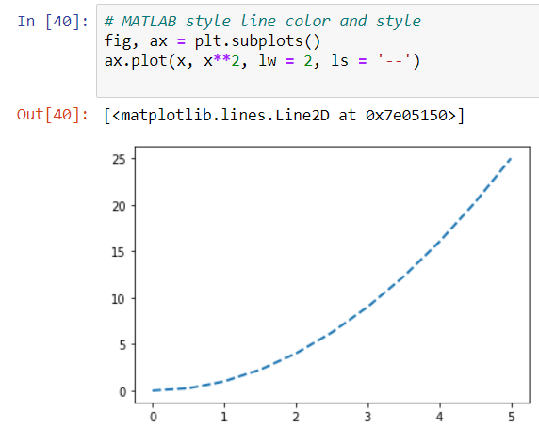

* тип, розмір та колір маркерів

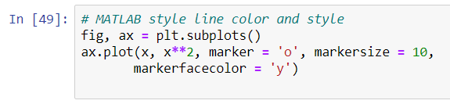

Для збереження побудованого графіку в форматах PNG, JPG, EPS, SVG, PGF and PDF використовуйте команду savefig.



Існує велика кількість спеціальних графіків, які можна побудувати в Matplotlib:

* точкова діаграма

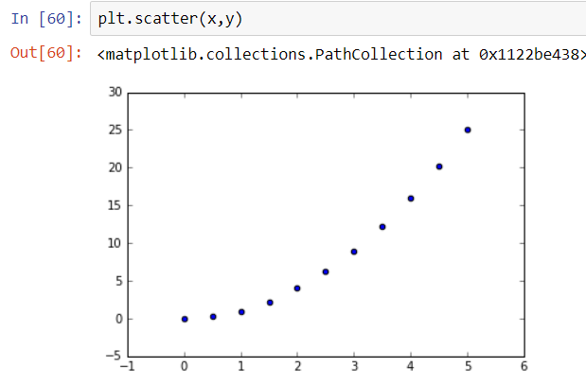

* гістограма:

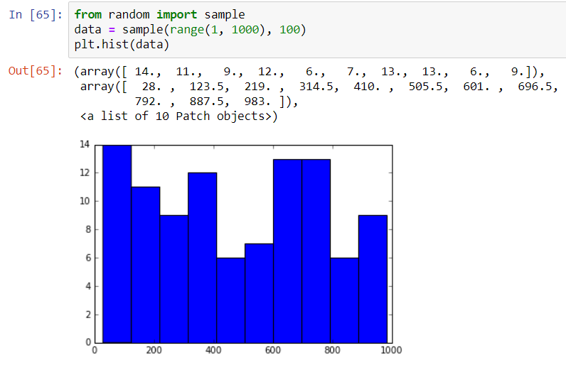

* box-plot діаграма

